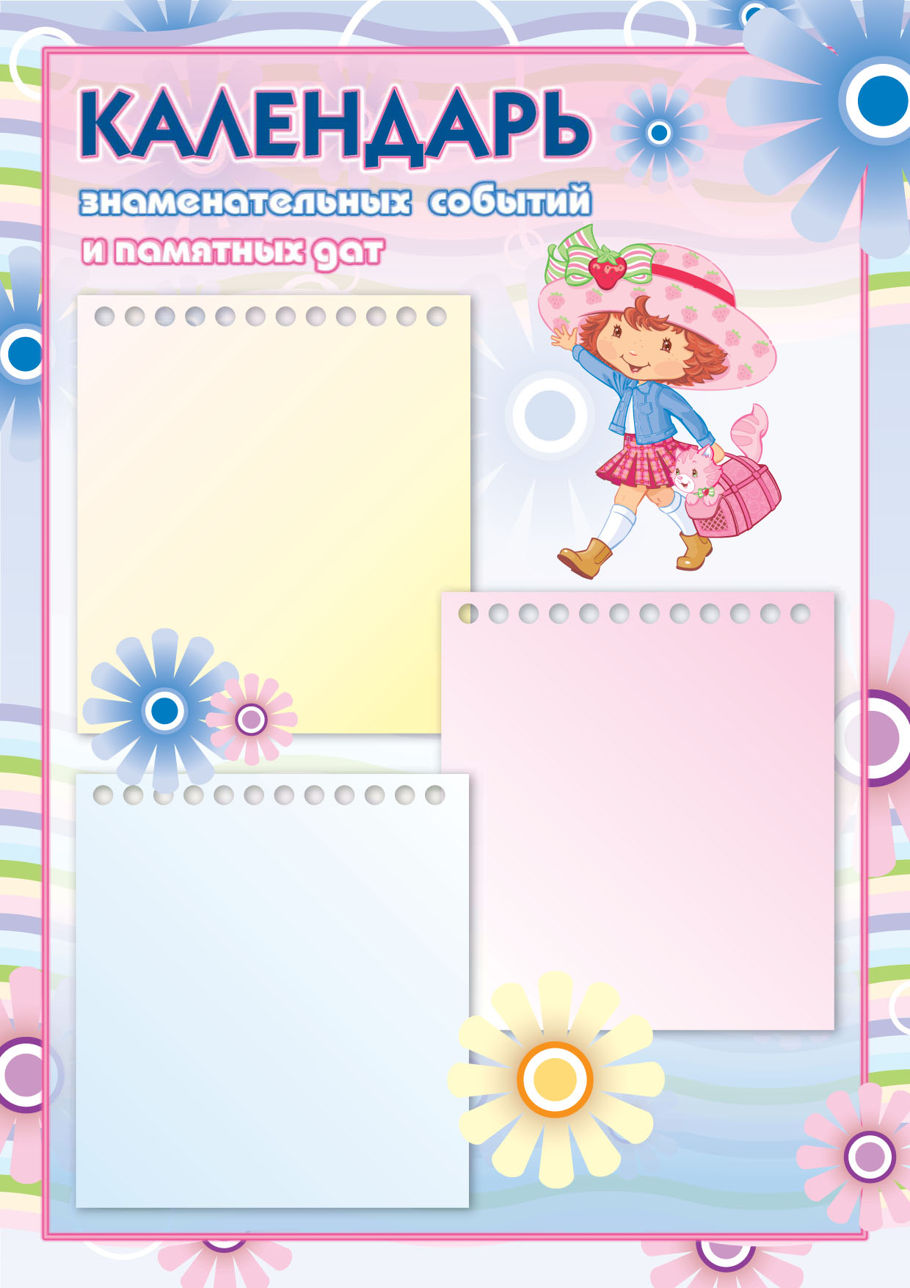
1 МАЯ - ПРАЗДНИК ТРУДА
На протяжении 70 с лишним лет в СССР этот день отмечался как праздник солидарности всех трудящихся. Теперь в России 1 мая - праздник весны и труда. Для многих этот день традиционно символизирует возрождение и приход весны.
Кроме того, в Казахстане это праздник единства народа Казахстана, в Корее - день рождения Будды, во Франции - день Ландыша.
3 МАЯ - ДЕНЬ СОЛНЦА
Солнце - ближайшая к Земле звезда, мощный источник космической энергии - дает свет и тепло для растительного и животного мира, формирует важнейшие свойства атмосферы Земли. Без него не было бы воздуха, необходимого для жизни. Чтобы привлечь внимание к возможностям использования возобновляемых источников энергии, Европейское отделение Международного общества солнечной энергии (МОСЭ) (ISES-Europe) ежегодно 3 мая, начиная с 1994 г., на добровольной основе проводит День Солнца.

3 МАЯ - ВСЕМИРНЫЙ ДЕНЬ
СВОБОДЫ ПЕЧАТИ
В 1993 г. Генеральная Ассамблея ООН провозгласила 3 мая Всемирным днем свободы печати, чтобы ежегодно напоминать международному сообществу о том, что свобода печати и свобода выражения мнений - основные ценности, закрепленные во Всеобщей декларации прав человека.
Всемирный день свободы печати предоставляет международному сообществу возможность отдать дань памяти работникам средств массовой информации, которые погибли при исполнении своих обязанностей за последний год.

